PRESSEINFORMATION

Ulm/Essen, 19. Februar 2018

Modernisierung der Messe Essen: Wieland-Werke AG liefert SANCO-Kupferrohre für die Trinkwasser-Installation

In insgesamt vier Bauabschnitten lässt die Messe Essen GmbH derzeit ihre Messehallen umfassend modernisieren. Das Projekt startete im Mai 2016 und soll bis Ende 2019 abgeschlossen sein. Im November des vergangenen Jahres wurde mit der Eröffnung des neuen 2.000 Quadratmeter großen Glasfoyers der erste Bauabschnitt erfolgreich abgeschlossen. Die Ulmer Wieland-Werke AG liefert für das Großprojekt des Generalunternehmers Implenia Kupferinstallationsrohre der Marke SANCO für die Erneuerung der Trinkwasser-Installationen. Mehrere Kilometer SANCO-Rohr wurden über den einschlägigen Fachgroßhandel bereits zur Messe geliefert und werden aktuell eingebaut. Markenkupferrohre vom Typ SANCO bestehen aus Reinkupfer, einem Werkstoff, der Bestandteil der Positivliste des Umweltbundesamtes (UBA) für Materialien in Kontakt mit Trinkwasser ist.

„Wir freuen uns, einen bedeutenden Beitrag zur Modernisierung der Messe-Gebäudetechnik leisten zu können“, sagt Rolf Werner, Direktor Anwendungstechnik des Geschäftsbereichs Press- und Ziehprodukte bei der Wieland-Werke AG. „Wir sind seit Jahrzehnten als Aussteller auf der SHK-Frühjahrsmesse in Essen aktiv. Diese Fachmesse ist ein wichtiges Aushängeschild für die gesamte Branche. Insofern hat die Modernisierung der Infrastruktur vor dem Hintergrund der aktuellen Anforderungen an Hygiene und Nachhaltigkeit durchaus Signalwirkung für die Potenziale beim Bauen im Bestand.“ Wieland präsentiert sich auf der SHK Essen vom 6. bis 9. März 2018 in Halle 1, Stand 1B19.

Im derzeit laufenden zweiten Bauabschnitt widmet sich der Generalunternehmer Implenia bis Spätsommer 2018 dem Neubau des südlichen Teiles einer Großhalle an Stelle der bisherigen Hallen 4, 4A und 5. Das Gesamtprojekt hat ein Investitionsvolumen von 90 Millionen Euro und soll bis Herbst 2019 abgeschlossen sein.

Bildmaterial:

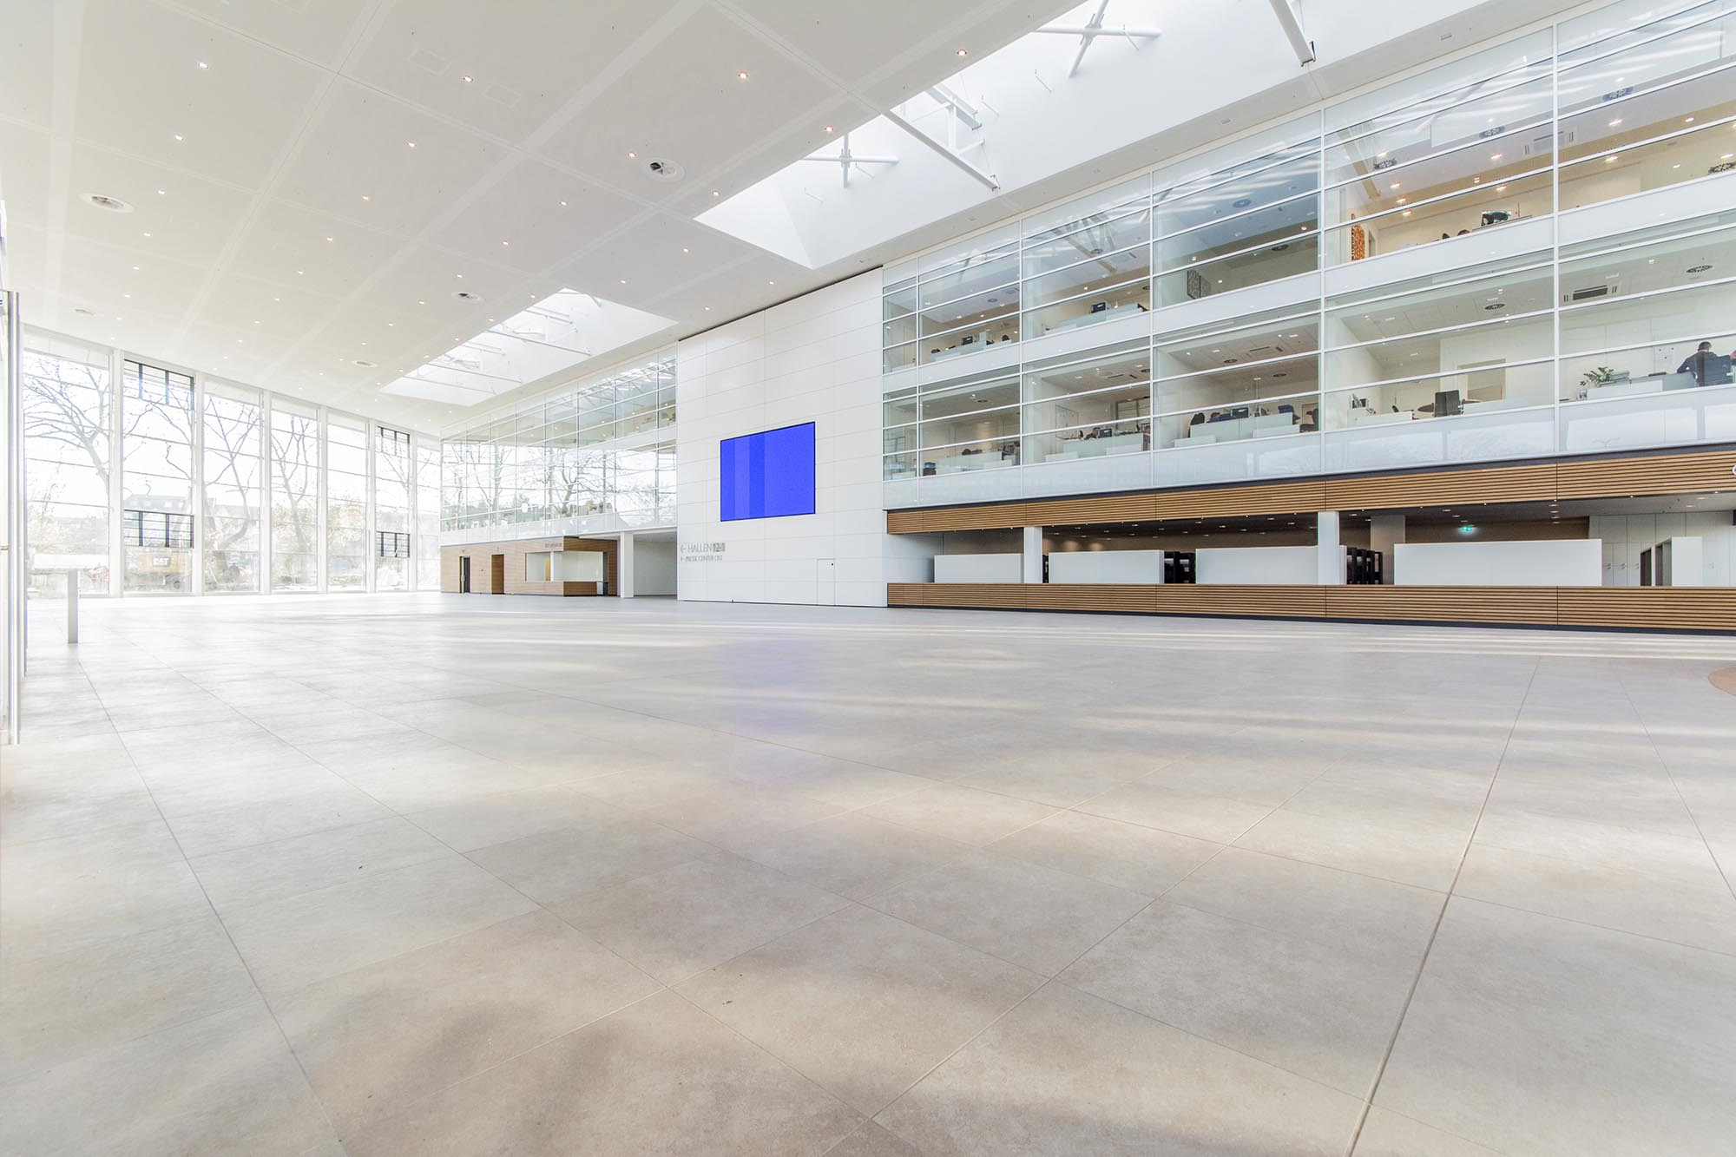
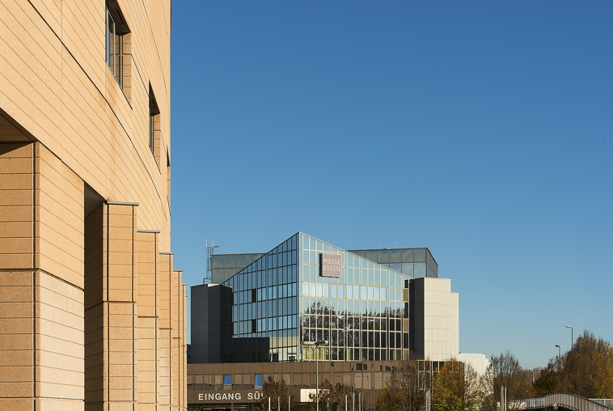

Messehaus Süd. Links im Bild: Die Fassade des Messehauses West (Copyright: Rainer Schimm).

Foyer Messe Ost - Messe Essen Osteingang“ (Copyright: Mike Henning).

Weitere Informationen: Pressearbeit:

Wieland-Werke AG  Karsten Mahr, Marketing & Communications  Graf-Arco-Straße 36 - 89079 Ulm  Telefon: +49 731-944-2451  Telefax: +49 731-944-4598  karsten.mahr@wieland.com  www.wieland.com  www.wieland-haustechnik.de | Press’n’Relations GmbH  Niederlassung Berlin  Bruno Lukas  Boyenstraße 41 - 10115 Berlin-Mitte  Telefon: +49 30 577 00-325  Telefax: +49 30 577 00-324  blu@press-n-relations.de  www.press-n-relations.de

Firmenporträt Wieland-Gruppe
Die Wieland Gruppe mit Sitz in Ulm, Deutschland, ist weltweit führender Hersteller von Premium Kupferlegierungen und innovativen Kundenlösungen. Das Produktportfolio umfasst Bänder, Bleche, Rohre, Stangen, Drähte und Profile. Darüber hinaus fertigt Wieland Rippenrohre und Wärmeübertrager, Gleitlager und Systembauteile sowie Komponenten. Mit einem Sortiment von über 100 Werkstoffen aus Kupfer und Kupferlegierungen bietet die Wieland Gruppe optimale Produktlösungen für zahlreiche Branchen: Elektronik und Elektrotechnik, Automobilindustrie, Maschinenbau, Kälte-, Klima- und Heizungstechnik sowie Bauwesen und Installation. Bei Bedarf wird das Angebot durch Werkstoffe wie Aluminium, Stahl oder Titan ergänzt. Auf Basis jahrzehntelanger Erfahrung und kontinuierlicher Neu- und Weiterentwicklung von Werkstoffen, Produkten und Verfahren entstehen zukunftsorientierte Innovationen für industrielle Abnehmer auf der ganzen Welt. Für eine sichere Versorgung ihrer Kunden im In- und Ausland verfügt die Wieland Gruppe über produzierende Gesellschaften, Schneidcenter und Handelsunternehmen in vielen europäischen Ländern sowie in den USA, in Asien und Südafrika. Im Geschäftsjahr 2016/17 erwirtschaftete die Wieland Gruppe einen Umsatz in Höhe von 3 Milliarden Euro mit rund 7.000 Mitarbeitern weltweit.

